Gramáticas libres de contexto

|  |  |
| --- | --- |
| Alumno:Rodolfo Javier Melni Ruiz | Fecha: 15/11/2016 |
| Palabras clave: Terminales,No terminales ,cadenas,aceptado,rechazado,gramatica | |

## Objetivo general.

Explicar el objetivo de la tarea (uno o dos párrafos)

## Contenido.

Entrega los archivos .jff que corresponden a las gramáticas de cada uno . En una carpeta zip junto con este reporte de tareas.

Muestra las salidas que te da JFLAP en su función multiple brute force .

1. Cualquier suma o resta con paréntesis equilibrados.

(a+b+(b-c))

b+b+(b-a-b)

(b-(a+b)-b)

(a+b+b-c))

b+b(b-a-b)

(b-(a+b)-b

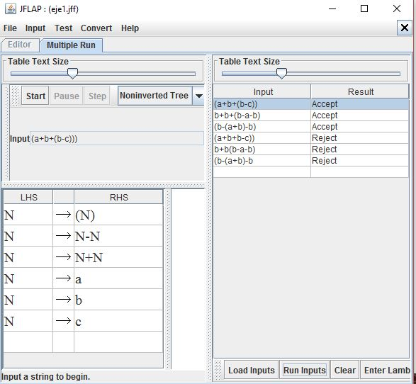

1. L1:= {a^n b^m| n ≥ 0 y m > n }

aabbb

aaabbbbbb

bbbbbb

aaab

aaabbb

aaabb

1. L2:= {a^n b^2n | n ≥ 0}

abb

aabbbb

aaabbbbbb

aaab

aabbb

aaabb

1. L4:= {a^n b^(n-3) | n ≥ 3}

aaa

aaaab

aaaaaaaabbbbb

ab

bbbbb

aabb

1. L4:= {a^n b^m b^(m+n)| n ≥ 3}

aaabbb

aaaaabbbbbbbbb

aaaabbbbbb

aabbb

aaaaabbbbbbbb

aaaabbbbb

1. L1L2

babb

aabbbabb

baaab

aaabaaabb

1. L1 U L2

aabbb

aaabbbbbb

bbbbbb

aaab

aabbb

aaabb

## Conclusiones.

Indica a grandes rasgos de que se trató la tarea y algunos puntos importantes a recalcar, explicar si hay limitaciones y áreas de mejora y las posibles ventajas de lo investigado. (Algo breve).

En caso de que sean experimentos se deben mostrar de alguna forma los resultados y explicación de estos.

Es muy importante esta sección, recuerden siempre incluirla o será penalizado durante la evaluación de la tarea.

## Bibliografía.

Para las tareas en las que consultan referencias externas a las notas de la clase, inclúyanlas en el documento (libros, notas, páginas web, videos, etc. )